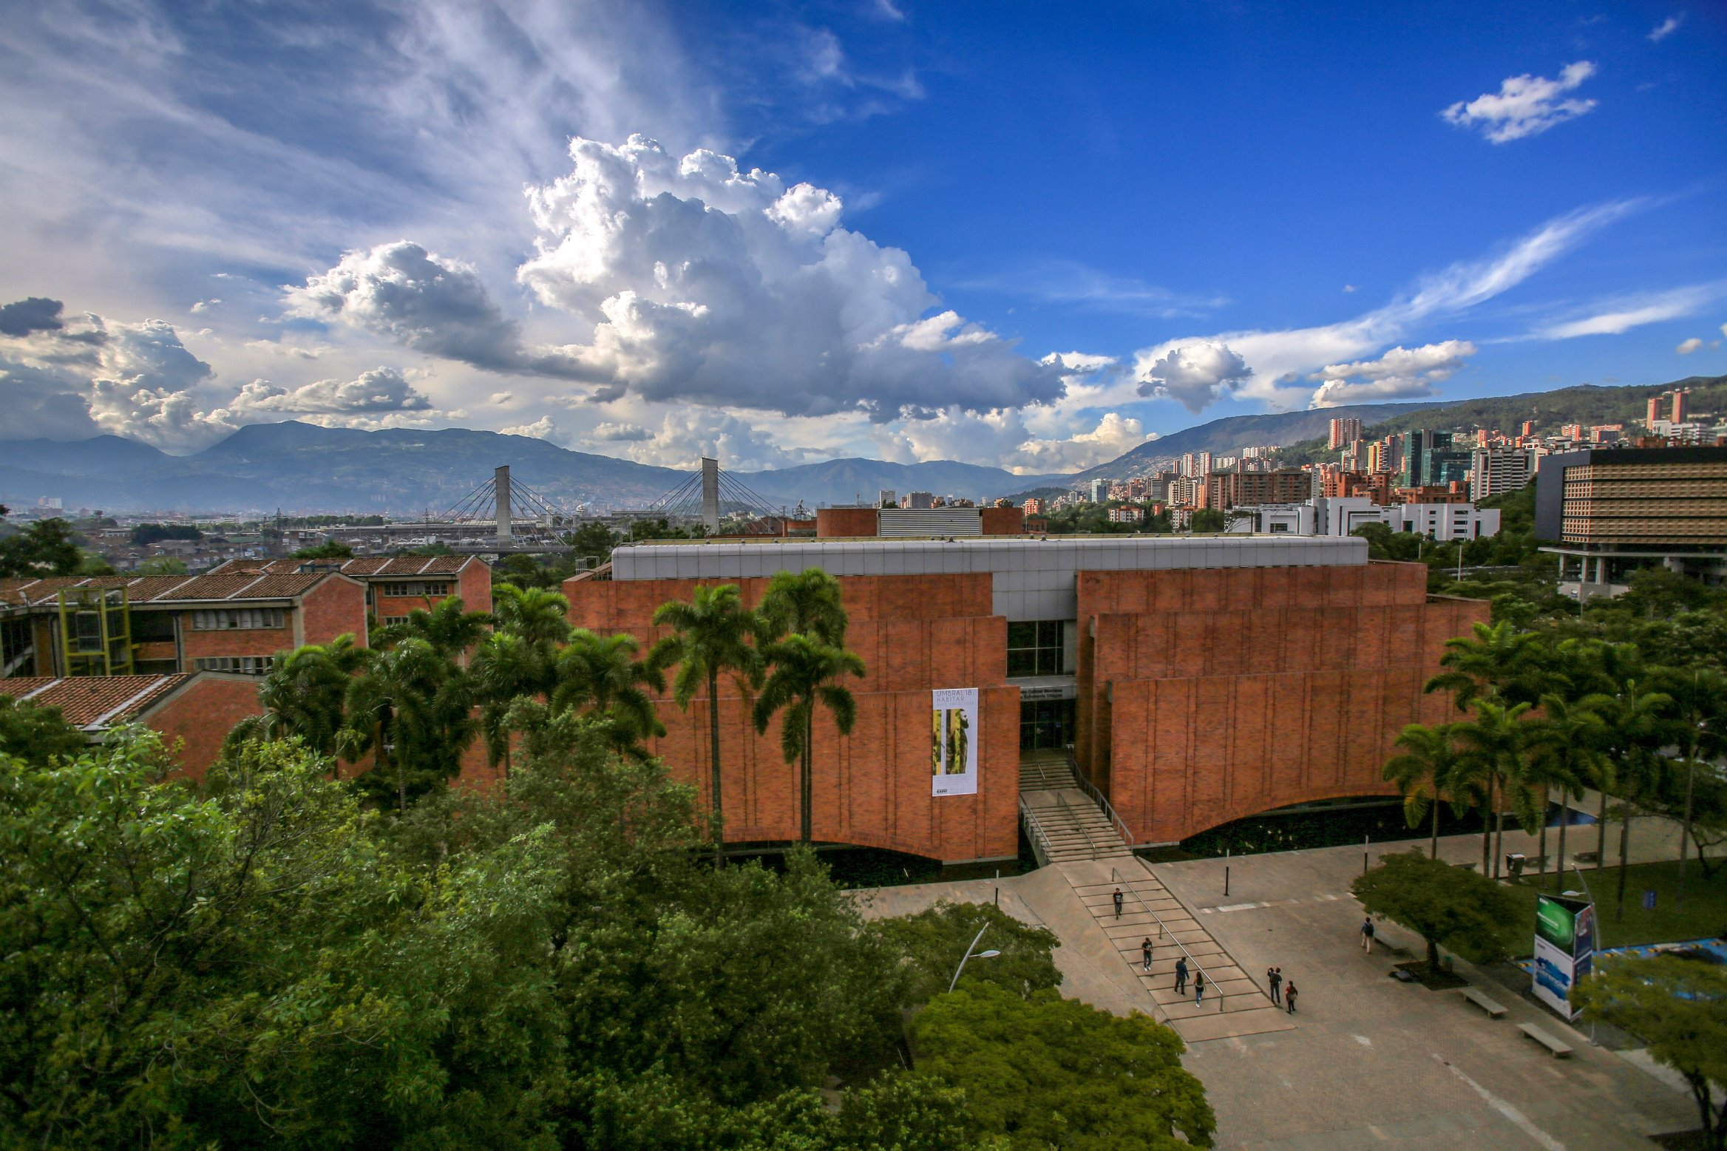

Resultados de la aplicación de las estructuras, factores y elementos vitales - Oriente

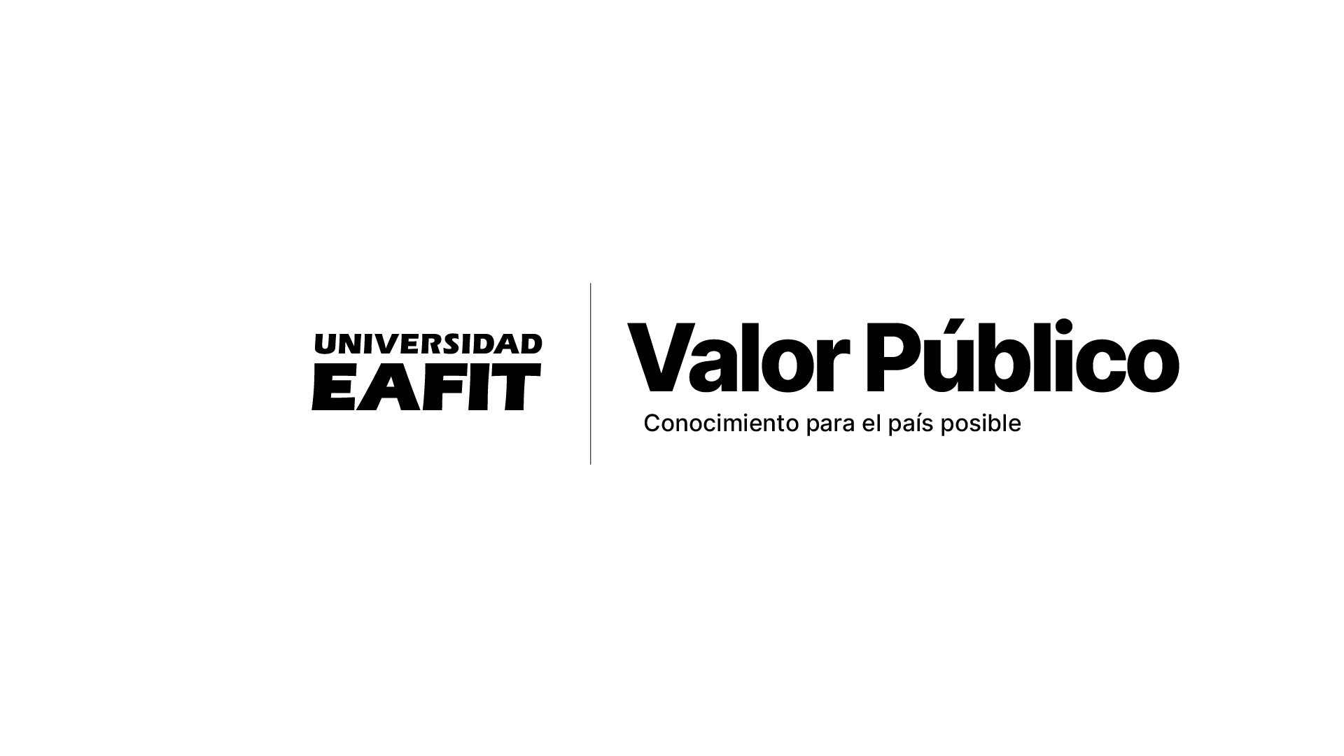



Tabla de contenido
Introducción 3
Metodología 3
Resultados 4
Factores de interacción 6
Elementos Vitales 9
Observaciones iniciales 9
Referencias 10

Introducción
El presente documento recoge una primera aproximación al Modelo de Integración Territorial (MIT) en su aplicación al Oriente antioqueño, en el marco de la Fase 1 del proyecto 78699113–2026 EPM MIT, desarrollado por el Centro de Valor Público (CVP) de la Universidad EAFIT en encargo para Empresas Públicas de Medellín (EPM).
Más que presentar una formulación cerrada del modelo para la subregión, este informe busca ordenar la información disponible y ofrecer una lectura inicial sobre cómo las apuestas actuales de la empresa dialogan —o no— con las estructuras y factores que plantea el MIT en su dimensión teórica. Un ejercicio exploratorio que permite identificar concentraciones evidentes, posibles vacíos y algunos puntos que ameritan una discusión más estratégica en las siguientes fases del proyecto.
El Oriente antioqueño no es un territorio nuevo para EPM. Por el contrario, ha sido históricamente uno de los pilares del sistema energético del país y un espacio clave en la gestión del recurso hídrico. Sin embargo, la subregión atraviesa hoy un proceso de transformación acelerada: crecimiento urbano, expansión empresarial, nuevas dinámicas inmobiliarias y una progresiva configuración de ciudad-región. Estas transformaciones plantean preguntas sobre el papel que puede jugar el MIT más allá de la organización técnica de proyectos existentes.
Bajo este contexto, el documento se organiza en cuatro apartados. En primer lugar, se presentan las estructuras territoriales identificadas a partir de la revisión de los proyectos en curso y proyectados. En segundo lugar, se analizan los factores de interacción asociados, evidenciando dónde se concentra la acción y dónde aparecen espacios menos desarrollados. Luego se acerca a los elementos vitales del modelo, reconociendo que su desarrollo dependerá de la priorización definitiva de iniciativas. Finalmente, se plantean algunas observaciones y orientaciones estratégicas que pueden contribuir a fortalecer la aplicación del MIT en el Oriente, especialmente en lo relacionado con el equilibrio entre infraestructura, desarrollo socioeconómico y gobernanza territorial.
Este informe debe leerse, entonces, como un punto de partida. No pretende agotar la discusión, sino abrirla con base en la información disponible y en una lectura crítica del territorio.

Metodología
El análisis desarrollado en este documento parte de una revisión detallada de los principales instrumentos institucionales relacionados con la intervención de EPM en el Oriente antioqueño, particularmente el Plan Territorial de 2025 y el documento de abordaje del MIT (2025) para la subregión. Esta revisión permitió identificar el conjunto de proyectos asociados al territorio, su alcance y las apuestas estratégicas que los sustentan.
A partir de esa base documental, se realizó un ejercicio de sistematización en el que cada iniciativa fue leída y clasificada según las estructuras definidas en el modelo teórico del MIT (físico-espacial, ecológica, socioeconómica e institucional) y los factores de interacción correspondientes. Este proceso no fue mecánico. En varios casos fue necesario interpretar el alcance real del proyecto para determinar cuál era su dimensión predominante, especialmente cuando una misma iniciativa podía incidir en más de una estructura. El criterio utilizado fue priorizar el objetivo central declarado en el documento institucional.
El resultado de esta clasificación permitió construir una matriz de análisis y establecer la distribución porcentual de proyectos por estructura y por factor de interacción. Este componente cuantitativo cumple una función descriptiva: no busca medir impacto, sino ofrecer una fotografía inicial sobre dónde se concentra la acción institucional en el territorio.
De manera complementaria, se incorporaron insumos cualitativos derivados de entrevistas realizadas a actores vinculados a la gestión territorial en la subregión. Estas conversaciones aportaron elementos que no siempre aparecen explícitos en los documentos, como preocupaciones sobre la confiabilidad del servicio en zonas específicas, percepciones territoriales frente al manejo del recurso hídrico o tensiones asociadas a procesos de expansión. La inclusión de estas voces permitió contrastar la lectura documental con la experiencia operativa y estratégica de quienes interactúan directamente con el territorio.
La combinación de revisión documental, sistematización cuantitativa y contraste cualitativo ofrece una base suficiente para esta fase preliminar. No obstante, es importante señalar que el análisis se realiza con la información disponible a la fecha y sin un ejercicio aún de validación amplia con actores externos. Por esta razón, las conclusiones deben entenderse como insumos para la discusión y la profundización en etapas posteriores del proyecto.

Resultados
De acuerdo con lo observado en la tabla 1 y la figura 1 los resultados evidencian una clara concentración de los proyectos en la estructura físico-espacial y la estructura ecológica, entre ambas concentran en 88,3% del total de las iniciativas. En el caso de la estructura físico-espacial, representa el 47,1 % del total (16 proyectos). Este predominio indica que la planeación territorial de EPM en el Oriente antioqueño ha estado fuertemente orientada hacia componentes de infraestructura, ordenamiento del territorio, conectividad y dotaciones físicas. Esto sugiere una visión de desarrollo territorial centrada en la intervención del espacio como eje estructurante.
En segundo lugar, la estructura Ecológica concentra el 41,2 % de los proyectos (14 iniciativas), lo que refleja una apuesta importante a temas ambientales, sostenibilidad, protección de recursos naturales y gestión del territorio desde una perspectiva ecosistémica. La cercanía porcentual entre las estructuras físico-espacial y ecológica evidencia que el componente ambiental ocupa un lugar relevante dentro de la planeación, aunque sigue subordinado en términos cuantitativos al enfoque infraestructural.

Tabla 1. Estructuras MIT Oriente Antioqueño
Estructuras MIT | Porcentaje (%)
Físico-Espacial | 47.1
Ecológica | 41.2
Socioeconómica | 8.8
Institucional | 2.9
Fuente: elaboración propia con la información brindada por EPM.
En contraste, la estructura Socioeconómica representa el 8,8 % (3 proyectos), lo que indica una menor priorización de iniciativas relacionadas con dinámicas productivas, empleo, fortalecimiento empresarial, capital humano o inclusión social. Esta baja proporción sugiere que las dimensiones asociadas a la transformación económica y social del territorio no han sido abordadas con la misma intensidad que las dimensiones físicas y ambientales.
Figura 1. Clasificación de Proyectos acorde a la estructura
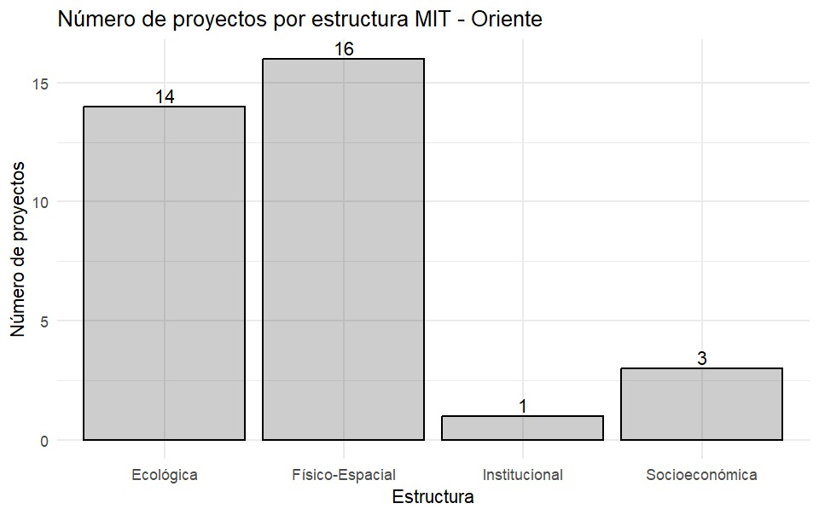
Fuente: elaboración propia con la información brindada por EPM.
Finalmente, la estructura Institucional registra el menor peso relativo, con el 2,9 % (1 proyecto). Este resultado es especialmente relevante desde la perspectiva del MIT, dado que la gobernanza, la articulación interinstitucional y el fortalecimiento de capacidades públicas son elementos clave para la sostenibilidad del modelo. La escasa presencia de proyectos en esta dimensión podría interpretarse como una debilidad estructural en términos de consolidación de arreglos institucionales y mecanismos de coordinación territorial.

Factores de interacción
De acuerdo con la relación de proyectos y factores de interacción asociados, encontramos que cuatro de ellos concentran el 75,7%. Estos son: usos y provisión del agua, conectividad, energías y protección del agua. Este resultado está acorde con la naturaleza de EPM como prestador de servicios públicos domiciliarios y coincide con gran parte de la apuesta inicial de la empresa en el Urabá antioqueño, teniendo en el centro el agua. A continuación, se presenta la distribución porcentual de proyectos por factor de interacción identificados para el Oriente:
Tabla 2. Factores de Interacción MIT Oriente Antioqueño
Factor de interacción | Porcentaje (%)
Uso y provisión del agua | 24.32
Conectividad | 18.92
Energías | 16.22
Protección del agua | 16.22
Gestión de biodiversidad | 10.81
Fortalecimiento de la organización y participación comunitarias | 5.41
Alianzas y redes institucionales | 2.70
Educación y procesos culturales | 2.70
Provisión de soluciones | 2.70
Fuente: elaboración propia con la información brindada por EPM.
Al respecto, EPM reconoce “la gestión del agua como factor determinante del territorio” (EPM, 2025, p. 36), lo cual coincide con los proyectos que la empresa tiene ya en ejecución, desde hace varios años, en la subregión, tales como los embalses y las hidroeléctricas. La riqueza natural característica de este territorio
“[…] ha convertido el Oriente Antioqueño en el mayor productor de energía de Colombia y el nodo del sistema eléctrico y energético del suroccidente colombiano, donde se han construido los principales embalses del país tales como: el Embalse Peñol-Guatapé, Playas, Punchiná, Miraflores, Porce II, las represas de La Fe y Piedras Blancas y las centrales hidroeléctricas de San Carlos, Jaguas y Calderas. Todas ellas para suplir la demanda energética del Valle de Aburrá y de otras subregiones del departamento, las cuales generan el 26% de la energía nacional y el 68% del total departamental” (EPM, 2025, p. 36).
Así, los recursos hídricos como activo estratégico de interés para la empresa se relacionan estrechamente con el factor de energía en el cual convergen los negocios de generación y distribución y transmisión.
En esta línea, EPM reconoce la necesidad de seguir apostando al aprovechamiento del potencial hidráulico de la subregión, pero también en la necesidad de modernización y mejoramiento de la infraestructura ya existente.
“En cuanto a la Generación de energía y aprovechamiento del potencial Hidráulico de la subregión es un asunto de enorme importancia seguir avanzando no solo en la construcción, sino en la modernización y mejoramiento de la infraestructura, así como en el cuidado y conservación de los embalses presentes y futuros, como un activo de muchas seguridad para la confianza energética del país y la incursión en nuevas PCH puede aportar a fortalecer el aporte de energía limpia a la confiabilidad del sistema a nivel nacional en el sector eléctrico” (EPM, 2025, p. 52)
Así las cosas, es evidente que los factores relacionados con el agua, energías y conectividad convergen en este reconocimiento y es allí donde se están concentrando las mayores apuestas en el territorio en la actualidad. No obstante, el despliegue de proyectos e iniciativas que aprovechan las fortalezas de la empresa y de la región no están exentas de riesgos en relación con la percepción que tienen algunos actores en el territorio sobre el accionar de EPM, principalmente en relación con el recurso hídrico y los impactos sobre el ecosistema. Esto, a su turno, se relaciona con los factores de ordenamiento y planeación del territorio (de la estructura físico-espacial) y de alianzas y redes institucionales (estructura institucional), los cuales exploran el potencial tanto de mitigar los riesgos asociados a los grupos sociales y políticos opositores a los proyectos y la labor de la empresa, así como tratar las necesidades que EPM ya ha identificado en el territorio en relación con la garantía de participación de la empresa en
“[…] procesos de ordenamiento del territorio, no solo en la articulación y acciones conjuntas en los planes de desarrollo, sino en el ajuste y actualización de los planes de ordenamiento territorial, en los cuales se puede acompañar a través de herramientas para que los mismos conversen con el cuidado, orden, planeación y conservación de los territorios” (EPM, 2026, p. 52).
No obstante, y pese a que se enuncia la necesidad de incorporar acciones al respecto, sólo el 2.7% de proyectos están orientados al desarrollo de alianzas y redes institucionales, mientras que no hay ningún proyecto específico dirigido al ordenamiento y la planificación del territorio más allá de la planeación que ya realiza EPM en el marco de gestión de cada negocio del Grupo, lo cual se erige como una oportunidad de mejora en el MIT como modelo decisional e instrumento de gobernanza.
Sin embargo, cuando se analiza esta concentración desde la perspectiva del Modelo de Integración Territorial (MIT), surgen elementos que ameritan una lectura holística del territorio. El MIT no se limita a organizar activos físicos o ambientales; busca integrar dimensiones territoriales diversas bajo una lógica de gobernanza y sostenibilidad. Como resultado, la marcada presencia de las estructuras físico-espacial y ecológica, frente a la reducida participación de las estructuras socioeconómica e institucional, plantea interrogantes sobre el equilibrio del modelo en su futura aplicación al Oriente.
El Oriente antioqueño ha experimentado en los últimos años una transformación profunda. Municipios como Rionegro, La Ceja, El Retiro y sectores como Llano Grande y la zona industrial del Valle de San Nicolás han consolidado dinámicas empresariales y urbanas que reconfiguran el territorio. La expansión inmobiliaria, el crecimiento poblacional y la llegada de nuevas actividades económicas han elevado las exigencias sobre la infraestructura existente. En este contexto, la prestación confiable y de calidad de los servicios públicos se convierte en un factor determinante de competitividad territorial.
En la entrevista realizada en el marco de esta fase del proyecto, esta preocupación fue reiterada: más allá de la construcción de nuevas obras, existe una expectativa clara sobre la mejora en la confiabilidad del servicio de energía, especialmente en zonas estratégicas para el desarrollo empresarial. Este elemento introduce un matiz importante en el análisis. La infraestructura ya no es únicamente soporte técnico para la generación nacional; es un habilitador directo del desarrollo económico local.
Desde esta perspectiva, la baja participación de la estructura socioeconómica dentro del conjunto de proyectos identificados no necesariamente refleja ausencia de impacto económico, pero sí evidencia una oportunidad de fortalecimiento conceptual y estratégico. Las inversiones en energía, agua y conectividad tienen efectos directos sobre la productividad, el empleo y la atracción de inversión. No obstante, estos efectos no aparecen explícitamente integrados dentro de una narrativa territorial orientada al desarrollo económico regional.
Fortalecer la estructura socioeconómica en el MIT para Oriente no implica modificar la naturaleza empresarial de EPM, sino reconocer de manera explícita su papel como actor que incide estructuralmente en el ecosistema productivo. La confiabilidad energética en zonas industriales, la garantía de abastecimiento hídrico para procesos productivos, y la modernización de redes en áreas de expansión urbana son condiciones habilitantes del crecimiento económico. Incorporar esta lectura dentro del modelo permitiría articular infraestructura con desarrollo, reduciendo la brecha entre inversión técnica e impacto territorial percibido.
Este punto adquiere mayor relevancia cuando se consideran las tensiones narrativas presentes en la subregión. Para algunos actores sociales y comunitarios, el Oriente ha construido una identidad vinculada al agua, a la ruralidad y a la defensa del territorio. En ese marco simbólico, la expansión de proyectos hídricos o energéticos puede ser interpretada como una intervención externa orientada a abastecer otras regiones, especialmente el Valle de Aburrá. Independientemente de la intención empresarial, esta percepción condiciona la legitimidad de las iniciativas.

Elementos Vitales
En tanto aún no se cuenta con una identificación de iniciativas priorizadas para la subregión Oriente, no es posible —y por tanto se excluye de este informe— desplegar y detallar los componentes relacionados con los elementos vitales del MIT. Esto se realizará en las etapas futuras del proyecto para la formulación del eventual MIT en Oriente.

Observaciones iniciales

La evidencia analizada en esta fase preliminar sugiere que el MIT en el Oriente antioqueño debe transitar de un enfoque predominantemente infraestructural hacia una visión más equilibrada e integrada. La fortaleza histórica de EPM en las dimensiones físico-espacial y ecológica constituye una base sólida sobre la cual construir; sin embargo, el contexto territorial actual exige ampliar el alcance estratégico del modelo.
En particular, resulta necesario consolidar una lectura socioeconómica que conecte explícitamente los activos energéticos e hídricos con la competitividad regional y la calidad de vida local. De igual forma, se requiere robustecer la dimensión institucional como soporte permanente del modelo, especialmente en lo relativo a gobernanza del agua, ordenamiento territorial y relacionamiento con actores sociales y productivos.
El MIT no debería limitarse a clasificar proyectos existentes, sino convertirse en una herramienta que permita alinear la estrategia empresarial con las transformaciones del territorio y con las expectativas de sus grupos de interés. Solo mediante esta integración será posible fortalecer la confianza, mitigar tensiones y asegurar que la presencia estructural de EPM en el Oriente evolucione hacia una relación más simétrica y sostenible en el tiempo.

Referencias
Empresas Públicas de Medellín. (2025). Plan de abordaje - Modelo de Integración del Territorio (MIT)​. Subregión Oriente Antioqueño.
Empresas Públicas de Medellín. (2025). Plan territorial – Oriente antioqueño.

